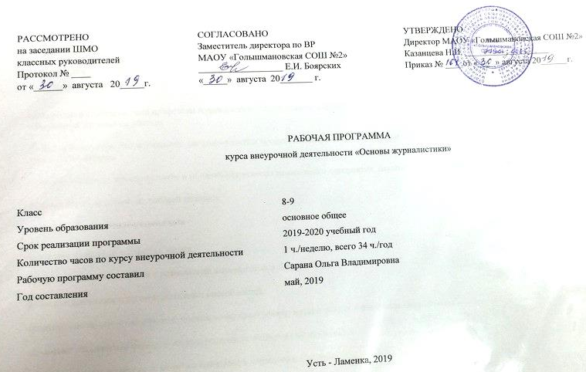

Результаты освоения курса внеурочной деятельности
ФГОС основного общего образования устанавливает требования к результатам освоения курса внеурочной деятельности: личностным, метапредметным, предметным.
1. Личностные результаты
-знакомство с особенностями профессии журналиста на основе понимания ее ценностного содержания и возможностей реализации собственных жизненных планов;
-формирование личности журналиста как совокупности профессионально-творческих, индивидуально-психологических, нравственных и гражданских качеств;
-освоение основных этических норм и понятий как условия правильного восприятия, анализа и оценки событий окружающей жизни;
-формирование активной жизненной позиции.
2. Метапредметные результаты
-овладение культурой общения с медиа,
-овладение навыками работы с различными источниками информации;
-развитиетворческих и коммуникативных способностей;
-развитие критического мышления, умения интерпретировать, анализировать и оценивать медиатексты,
-овладение различными формами самовыражения при помощи медиатехники.
- умение выявлять интересные события и явления в повседневной жизни;
3. Предметные результаты
-знание специфики и структуры основных газетных жанров (уметь различать информацию, заметку, интервью, статью), умение грамотно излагать информацию в этих жанрах;
-овладение навыками работы с медиатекстом.
Тематическое планирование.
№ п/п | Название раздела, темы | Количество часов, отводимых на освоение темы
1. | Вводное занятие | 1
2. | Функции журналистики | 1
3. | Практическое занятие | 1
4. | Язык журналистики | 1
5. | Практическое занятие | 1
6. | Основные виды построения текста | 1
7. | Контроль | 1
8. | Что такое заметка. Разновидности заметок. | 1
9. | Заметка информационного характера. | 1
10. | Практическое занятие – написание заметок «Из школьной жизни» | 1
11. | Практическое занятие – работа над № 3 | 1
12. | Контроль: заметки разных видов. | 1
13. | Что такое интервью. Интервью – монолог, интервью-диалог | 1
14. | Практическое занятие. | 1
15 | Анкета как разновидность интервью. | 1
16 | Практическое занятие – интервью у одноклассников или учителей | 1
17 | Контроль | 1
18 | Роль статьи в газетах и журналах | 1
19 | Проблемная статья и её отличительные черты. Обзор печати как особый жанр. | 1
20 | Практическое занятие – создание статей на основе какой-либо проблемы | 1
21 | Практическое занятие. | 1
22 | Практическое занятие - обзор печати | 1
23 | Контроль | 1
24 | Что такое репортаж Жанровое своеобразие репортажа | 1
25 | Виды репортажа. | 1
26-27 | Практическое занятие. | 2
28 | Практическое занятие. | 1
29 | Контроль: Репортаж «Моя малая родина – Усть - Ламенка» | 1
30 | Виды очерков. Портретный очерк | 1
31 | Практическое занятие. Создание очерка. | 1
32 | Очерки событийные и путевые. | 1
33 | Практическое занятие. | 1
34 | Контроль | 1

№ п/п урока | Дата проведения |  | Тема занятия | Виды деятельности (элементы содержания. Контроль) | Результаты освоения курса внеурочной деятельности
 | план | факт
1 | 10.09 |  | Вводное занятие | Распределение поручений в газете. Инструктаж по технике | Цели и задачи, стоящие в этом учебном году. Знакомство с тематикой занятий.
2 | 17.09 |  | Функции журналистики | Формирование общественного мнения. | Функции журналистики: информационная, коммуникативная, формирование общественного мнения.
3 | 24.09 |  | Практическое занятие | Работа над выпуском | Подбор материалов под основные рубрики.
4 | 01.10 |  | Язык журналистики | Сущность слова. | Слово и понятие. Многозначность слова.
5 | 08.10 |  | Практическое занятие | Экскурсия | Экскурсия в издательство местной газеты «Голышмановский вестник»
6 | 15.10 |  | Основные виды построения текста | Работа с типами речи | Повествование. рассуждение, описание
7 | 22.10 |  | Контроль | Проба пера | Тестирование
8 | 05.11 |  | Что такое заметка. Разновидности заметок. | Способы подачи краткой информации в газете и журнале: тематические, политематические, хроникальные подборки. | Заметка как простейшая форма оперативного газетного сообщения. Событийный повод для написания заметки. Сжатость изложения, высокая оперативность.
9 | 12.11 |  | Заметка информационного характера. | Композиционные особенности и художественные особенности. | Заметка информационного характера.
10 | 19.11 |  | Практическое занятие – написание заметок «Из школьной жизни» | Взаимное обсуждение заметок | Написание заметок.
11 | 26.11 |  | Практическое занятие – работа над № 3 | Взаимное обсуждение заметок | Подбор материалов под основные рубрики.
12 | 03.12 |  | Контроль: заметки разных видов. | Взаимное обсуждение заметок | Рецензирование заметок из периодической печати.
13 | 10.12 |  | Что такое интервью. Интервью – монолог, интервью-диалог | Интервью-зарисовка. | Особенности жанра, его виды: интервью-монолог, интервью-диалог.
14 | 17.12 |  | Практическое занятие. | Запись вопросов | Составление вопросов для интервью
15 | 24.12 |  | Практическое занятие | Выпуск № 4-5 газеты. | Анализ материала. Набор в печать.
16 | 31.12 |  | Анкета как разновидность интервью. | Анкета | Коллективное интервью, анкета.
17 | 14.01 |  | Практическое занятие – интервью у одноклассников или учителей | Интервью у одноклассников или учителей | Подбор и обсуждение вопросов. работа в группах
18 | 21.01 |  | Контроль | Обсуждение интервью | Рецензирование интервью
19 | 28.01 |  | Роль статьи в газетах и журналах | Анализ статей | Рассмотрение статей в местной печати и их анализ.
20 | 04.02 |  | Проблемная статья и её отличительные черты. Обзор печати как особый жанр. | Обзор печати – особый жанр. | Отличительные черты статьи: целеустремлённость и доходчивость, логичность, точность, яркость языка.
21 | 11.02 |  | Практическое занятие – создание статей на основе какой-либо проблемы | Работа в группах. Рецензирование работ. | Постановка проблемы.
22 | 18.02 |  | Практическое занятие. | Выпуск № 6,7 | Работа в группах.
23 | 25.02 |  | Практическое занятие - обзор печати | Набор в печать. | Анализ материала.
24 | 04.03 |  | Контроль | Тестирование | Тестирование
25 | 11.03 |  | Что такое репортаж Жанровое своеобразие репортажа | Жанровое своеобразие – использование элементов всех информационных жанров: картинное описание какого-либо эпизода, характеристика персонажей, прямая речь. | Понятие «репортаж».
26 | 18.03 |  | Виды репортажа. | Знакомство репортажа | Виды репортажа: событийный, тематический, постановочный.
27 | 03.04 |  | Практическое занятие. | Выпуск №7-8. | Подбор материалов под основные рубрики.
28 | 10.04 |  | Практическое занятие. | Выпуск №7-8. | Подбор материалов под основные рубрики.
29 | 17.04 |  | Контроль: Репортаж «Моя малая родина – Усть - Ламенка» | Коллективное обсуждение репортажей. | Работа в парах.
30 | 24.04 |  | Виды очерков. Портретный очерк | Очерк как раскрытие жизни того или иного значимого лица. Документальность. | Близость к малым формам художественной литературы – рассказу или короткой повести.
31 | 31.04 |  | Практическое занятие. Создание очерка. | Коллективное обсуждение работ. | Работа в парах.
32 | 07.05 |  | Очерки событийные и путевые. | Требования к очеркам. Особенности языка. | Очерки событийные, путевые. Их отличительные особенности.
33 | 12.05 |  | Практическое занятие. | Выпуск №9. | Подбор материалов под основные рубрики.
34 | 19.05 |  | Контроль | Заключительное занятие | Анализ очерков

Лист корректировки рабочей программы
курса внеурочной деятельности «Основы журналистики»
руководителя курса внеурочной деятельности Сарана О.В.

Название раздела, темы | Дата проведения по плану | Причина корректировки | Корректирующие мероприятия | Дата проведения по факту

